INDICAÇÃO N° 1506/2020

Indica ao Poder Executivo Municipal a instalação de rede de iluminação pública na Rua País de Gales, ao lado da Praça do bairro Dona Regina.

Excelentíssimo Senhor Prefeito,

O VEREADOR, Edivaldo Meira – Batoré, no uso da atribuição que lhe confere o art. 31 da CF/88, o art. 108, do RICMSBO e o art. 5°, inciso III, da LOM, veem perante V. Excl. expor e sugerir o que se segue:

Conforme visita realizada “in loco”, este parlamentar municipal pôde constatar as condições do local.

Trata-se de via pública, que começa na Avenida da Amizade, passa pelo bairro Candido Bertine I e II e acaba na Avenida Alfredo Contato. Insta esclarecer que durante o período noturno, a referida via torna-se em plena escuridão na beira da mata existente no local, trazendo insegurança para os usuários e para os moradores do bairro, inclusive podendo gerar acidentes e atropelamentos.

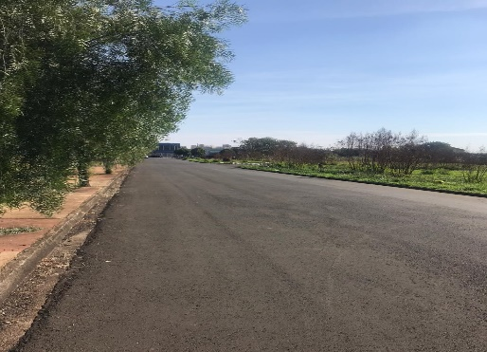

Assim sendo, indica e sugere ao Poder Executivo, a instalação de rede de iluminação pública na Rua País de Gales, ao lado da Praça do bairro Dona Regina no local.

Plenário “Dr. Tancredo Neves”, em 07 de julho de 2020.

EDIVALDO MEIRA
“Batoré”
Vereador

